EXPEDIENTE INDICAÇÃO Nº
DATA
PROTOCOLO Nº

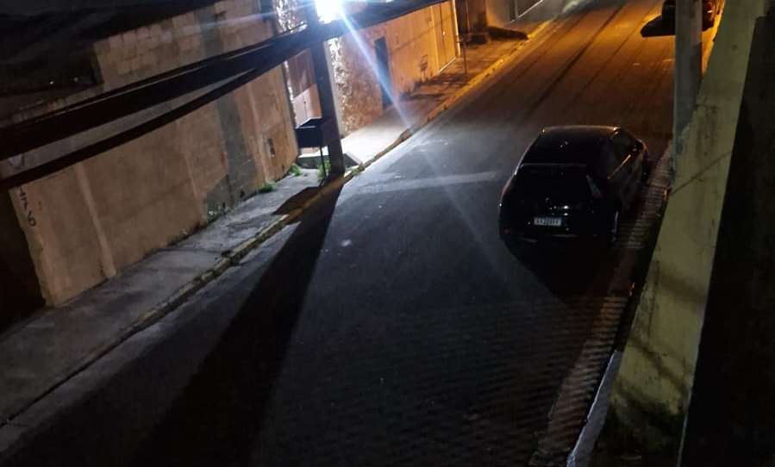
Troca de iluminação pública na Rua Dr. Rubéns Noce, nºs 193 e 209, no Jardim Primavera.
CONSIDERANDO que a iluminação pública eficiente é fundamental para assegurar a mobilidade segura da população no período noturno;
CONSIDERANDO que pontos com iluminação precária podem impactar negativamente a segurança e a qualidade de vida dos moradores;
CONSIDERANDO que a manutenção adequada da rede de iluminação contribui para a preservação dos espaços públicos e a tranquilidade da comunidade.

Assim sendo,

INDICO ao Excelentíssimo Senhor Prefeito Municipal, como permite o Regimento Interno, que determine providências quanto a Troca de iluminação pública na Rua Dr. Rubéns Noce, nºs 193 e 209, no Jardim Primavera.

Sala das Sessões, 16 de abril de 2026.

TIO FABIANO LIMA
VEREADOR

